Name | Datum | SUPRA – Wetter  UE 5, AB 5.4
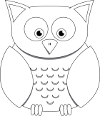

Windwörter

Hier findest du einige Wörter rund um den Wind.
Unterstreiche die Wörter nach Wortarten: Nomen rot, Adjektive blau, Verben grün!

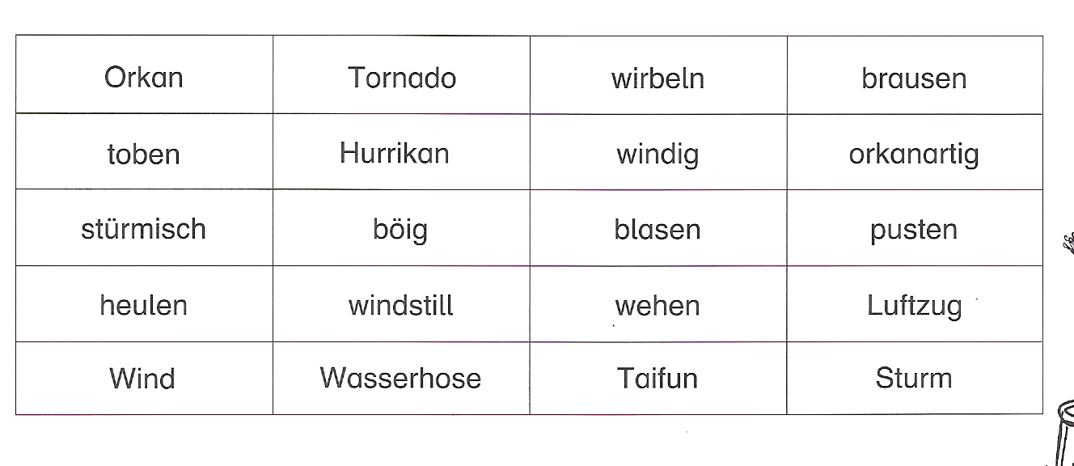

Hier siehst du eine Tabelle mit den 3 Wortarten.
Ordne die Wörter von oben hier in die richtigen Spalten ein!

Nomen | Adjektive | Verben
Orkan | windig | wirbeln
Tornado | orkanartig | brausen
Hurrikan | stürmisch | toben
Luftzug | böig | blasen
Wind | windstill | pusten
Wasserhose |  | heulen
Taifun |  | wehen
Sturm

